水电线上微信端缴费流程

1. 通过扫以下二维码，关注“海南经贸职业技术学院数字校园”微信公众号。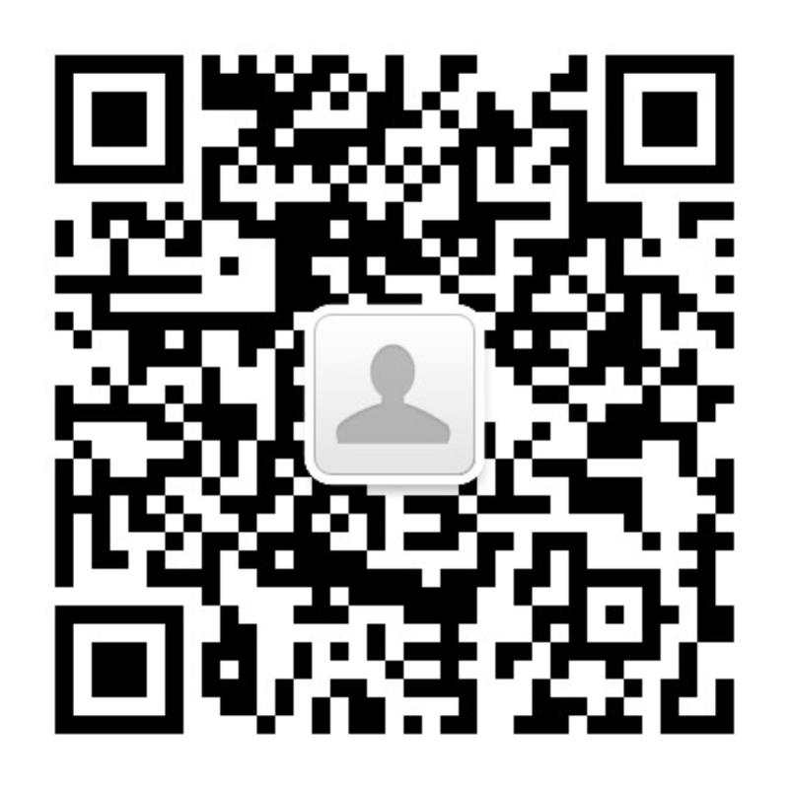
2. 在“海南经贸职业技术学院数字校园”微信公众号，点击“微门户”-》点击“水电缴费”-》点击“水电服务”，在用户注册界面（如下图），填写注册信息，第一项（请输入电话）：填写手机号码；第二项（请输入学号）：填写学工号；第三项（请输入姓名）：填写真实姓名；填写完之后，点击“注册”。

注意：1）关于第二项：如是租户没有学工号，请填写手机号码代替；

2）第一项，第三项：填写真实手机号码，真实姓名；

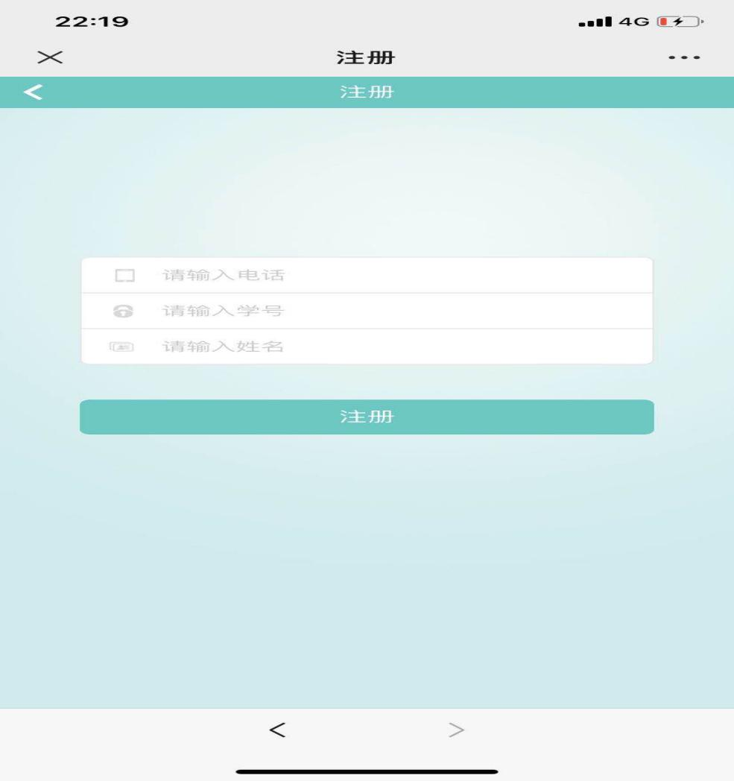

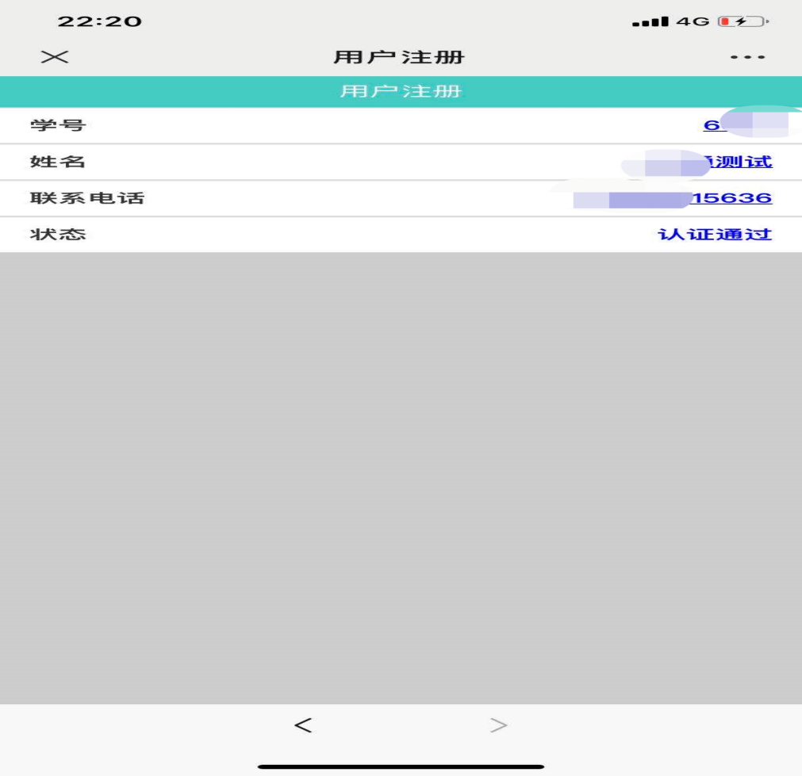

1. 认证通过后，返回主界面如下图，点击“电表服务”或者“水表服务”选其一，点击“绑定房间”（点编辑，选择学校，楼栋，对应房间），然后点击保存。

注意：1）如果是固定一个房间的水电充值，只需绑定房间一次；

1. 如果给多个房间的水电充值，需重新绑定对应房间，再充值；
2. 同一个房间支持多人同时绑定（不限制）；

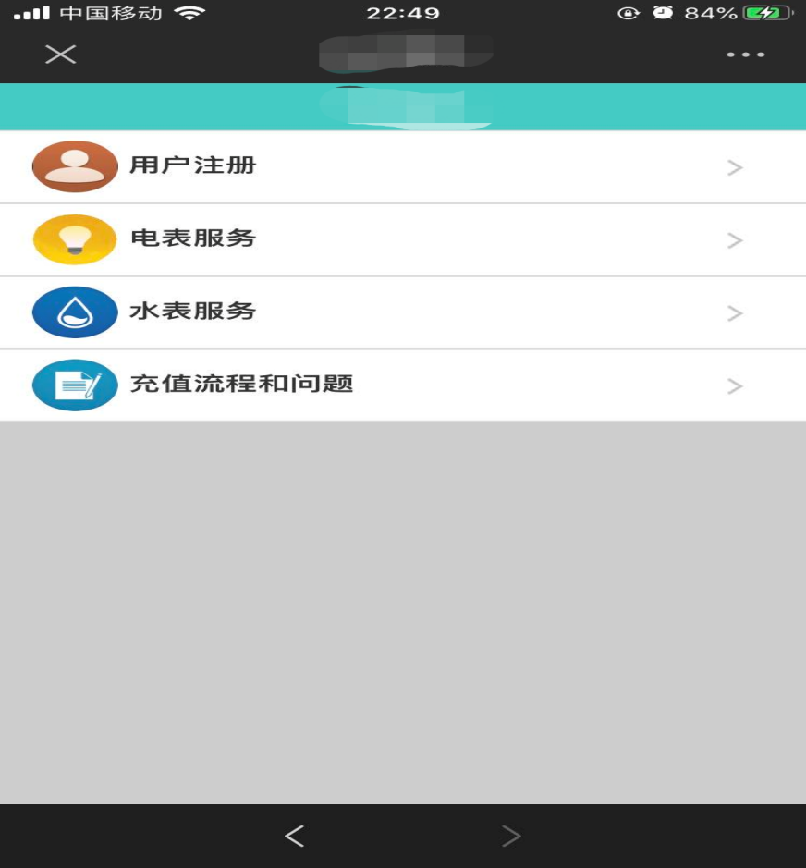

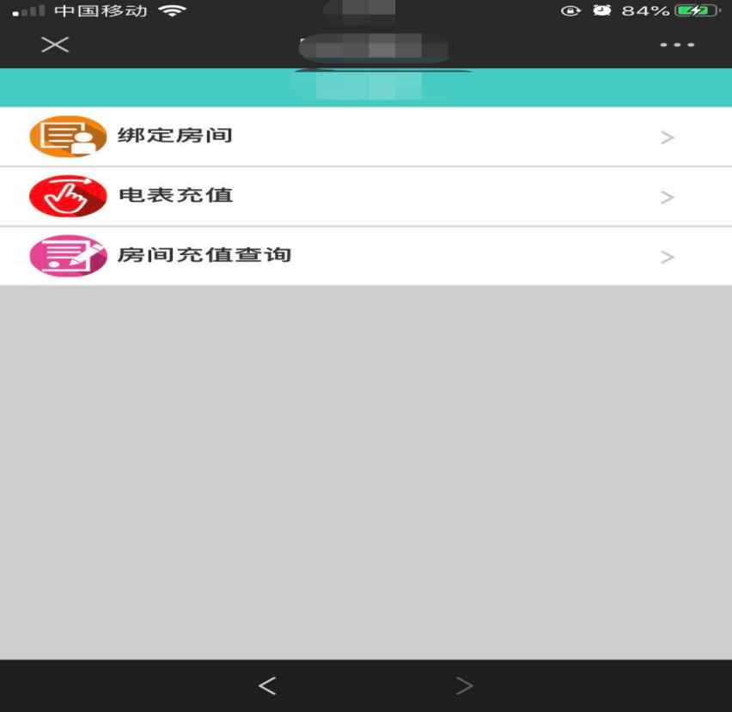

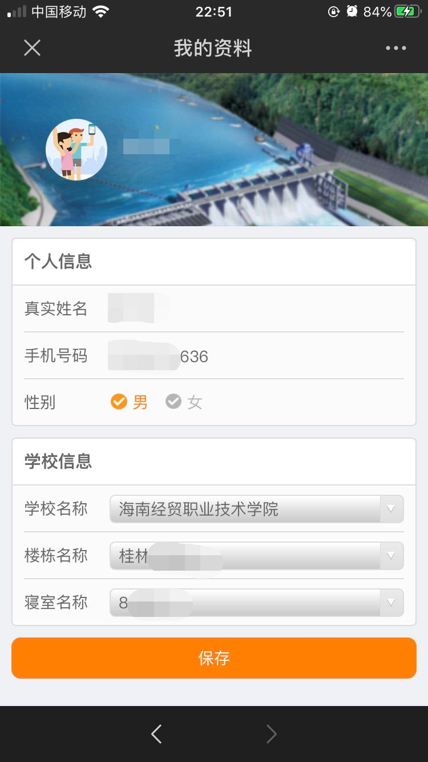

1. 水电充值

4.1电表充值

操作流程：点击电表服务，点击电表充值，输入金额，点充值；

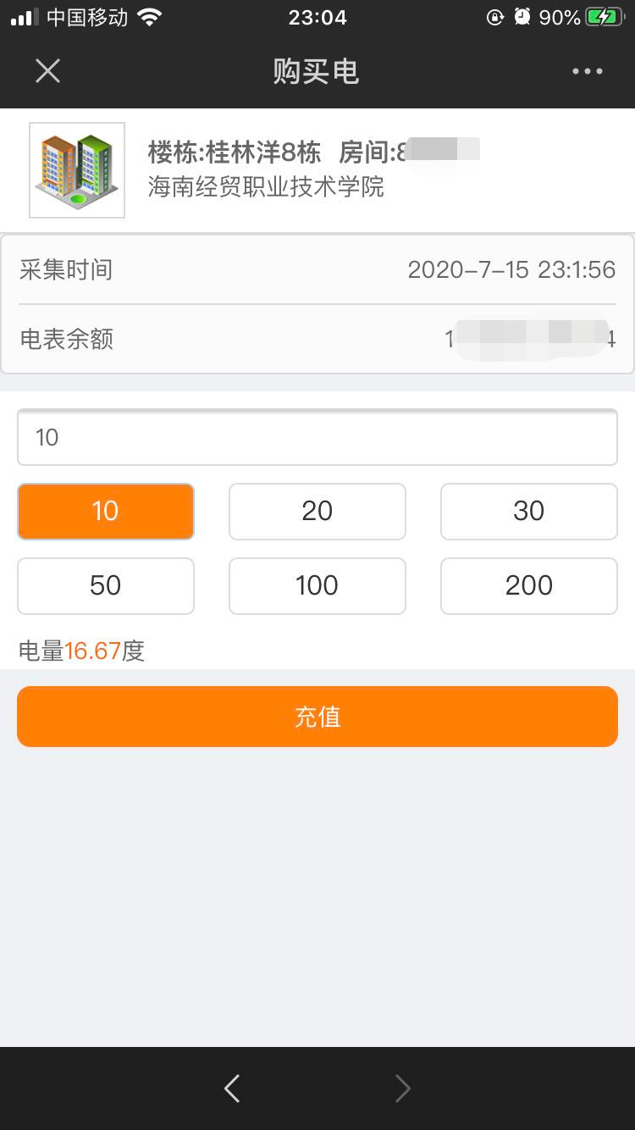

4.2电表充值成功

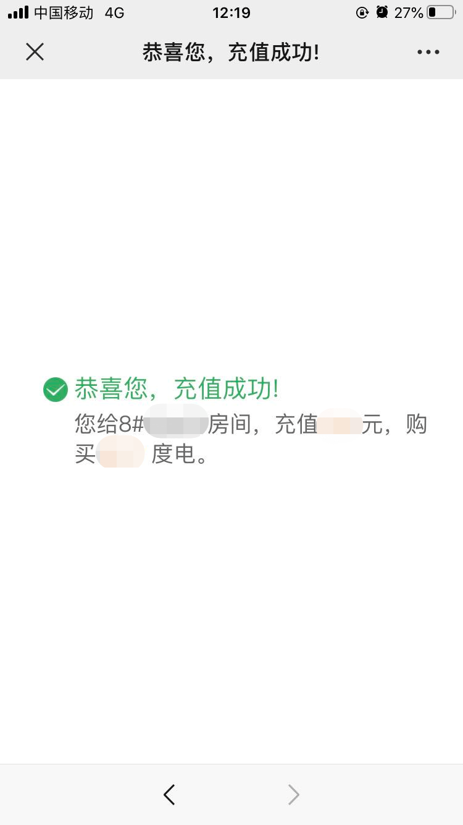

4.3水表充值

操作流程：点击水表服务，点击水表充值，输入金额，点充值；

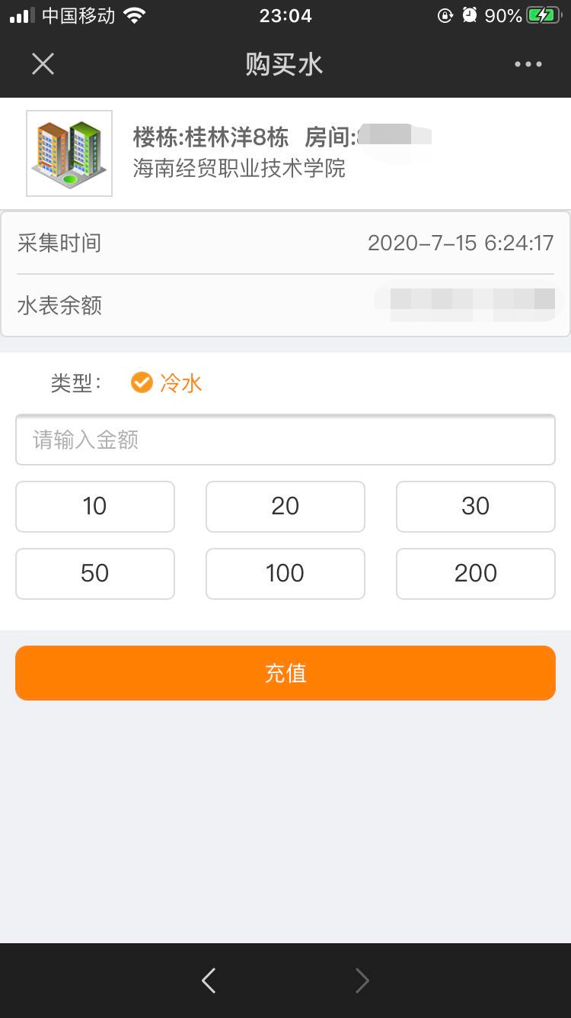

4.4水表充值成功

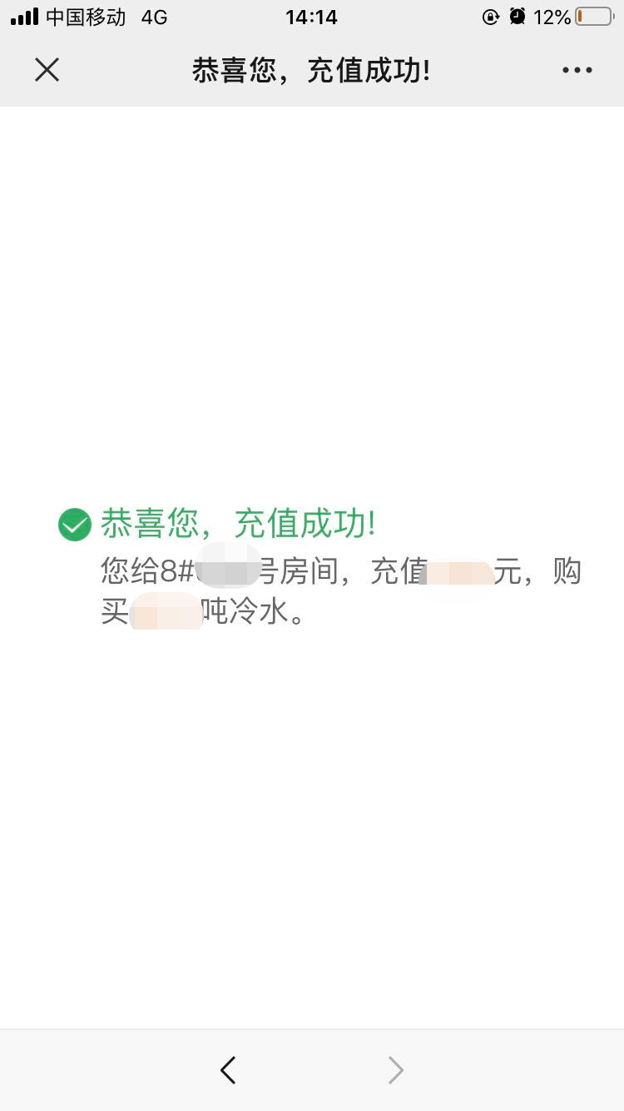

1. 相关问题
2. 问：如何查询房间水电充值记录？

答：查询水表充值记录：点击水表服务，点击房间充值查询；查询电表充值记录：点击电表服务，点击房间充值查询。

1. 问：如何给其他房间交水电费？

答：点击水/电表服务，点击绑定房间，重新编辑选择对应房间，点击保存，然后再到水电充值界面，进行水电充值。

1. 问：同一个房间是否可以支持多人同时绑定？

答：可以。